Преподаватель Шабалина Л.Р.

учебная дисциплина | Сольфеджио
для специальности | 53.02.03 Инструментальное исполнительство  Оркестровые струнные инструменты  Оркестровые духовые и ударные инструменты  53.02.06 Хоровое дирижирование
Дата занятия: | 27.04. 2020 (ХД3), 4 . 05. 2020 (С3 Д3)
Тема Модуляция в тональность IV ступени
Работа над двухголосием
- Спеть по голосам:
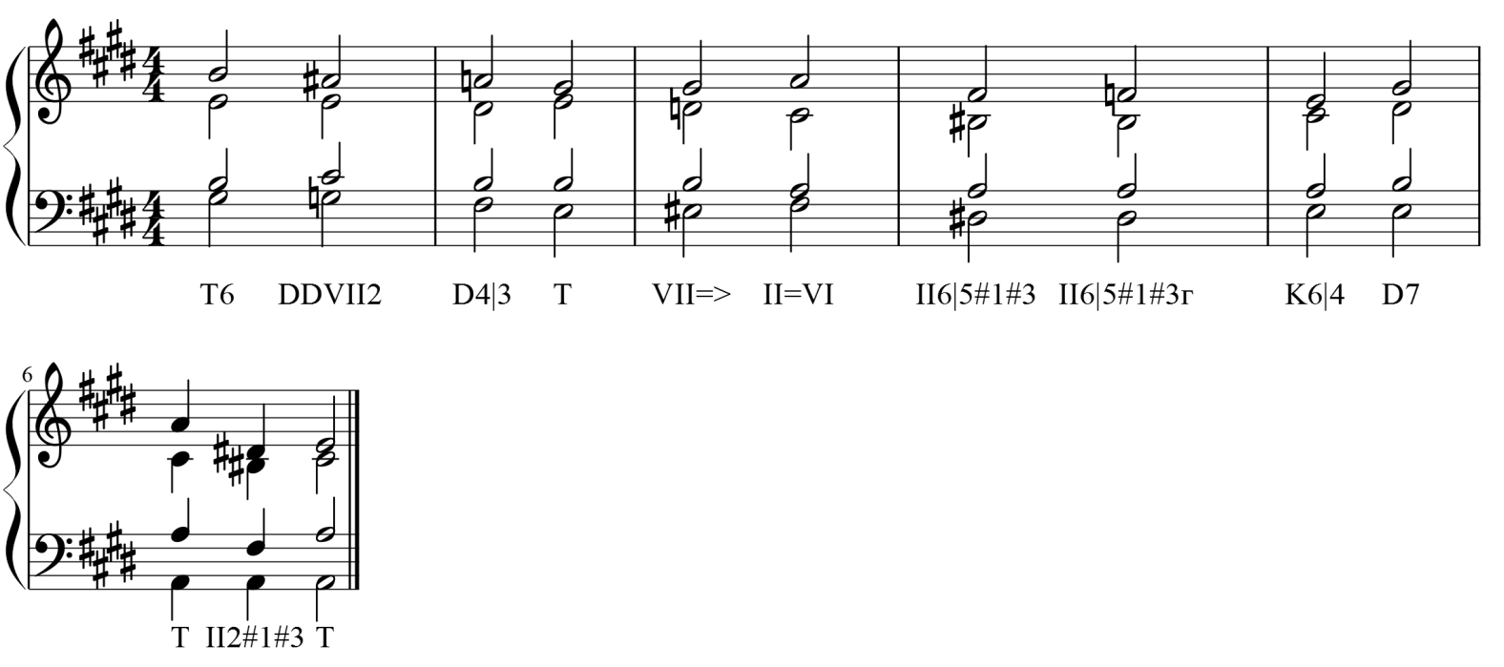
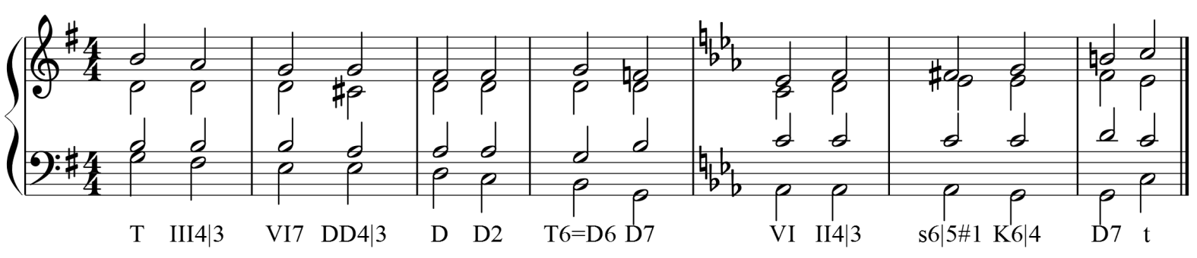
- Определить аккорды, спеть по голосам:
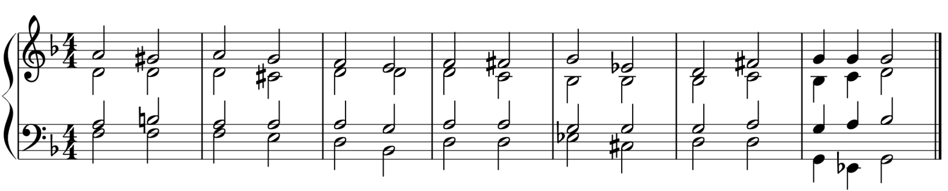

Учебные материалы:
- Абызова Е.Н. Гармония: Учебник.- М.: Музыка, 1996
2. Агажанов А. Курс сольфеджио. Выпуск 3. М., 1985

Внеаудиторная работа студентов, домашнее задание (1 час)

1.Построить, спеть модуляцию:
fis-moll – h-moll
- Спеть: Агажанов А. Курс сольфеджио. Выпуск 3. М., 1985 № 131

Подготовить до 16.00 4.05.2020 (ХД3), 8.05 2020 (С3 Д3)
Способ передачи: дистанционно, через социальную сеть «В контакте» или старосту группы на электронную почту shabalina. ludmila@gmail.com.

